งานสอบสวน
รายงานผลการปฏิบัติประจำเดือนประจำเดือน กุมภาพันธ์ 2567

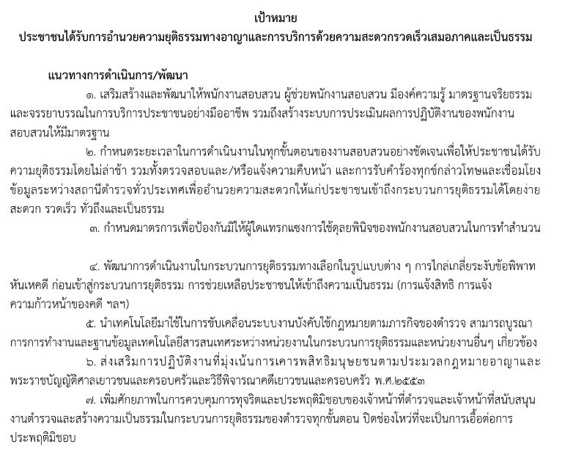
มอบนโยบายการดำเนินการพัฒนาบุคลากรและอำนวยความสะดวกประชาชนเกี่ยวกับอาชญากรรมทางเทคโนโลยี

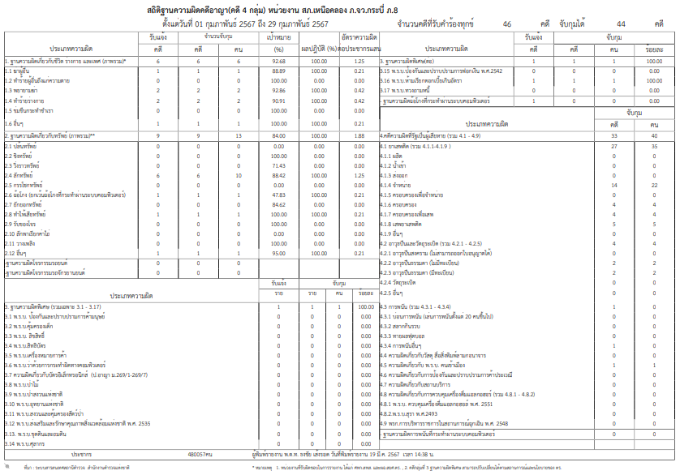
สรุปผลการปฏิบัติคดีอาญา จาก ระบบ CRIMES

